Учреждение образования

«Белорусский государственный технологический университет»

Кафедра программной инженерии

Лабораторная работа №4

«Объектно-ориентированное моделирование»

Выполнил:

студент 4 курса 5 группы ФИТ

Демьянов В.Р.

Проверила:

Пахолко А.С.

Минск 2022

**Цель работы**: изучение методологии объектно-ориентированного моделирования средствами UML. Ознакомление с основными принципами объектно-ориентированного проектирования программного обеспечения, получение навыков проектирования функциональности информационной системы с применением UML.

**Теоретические вопросы**

1. Дайте определение понятиям Unified process и UML?

Unified process – это процесс разработки программного обеспечения, который обеспечивает упорядоченный подход к распределению задач и обязанностей в организации разработки.

UML – это стандартная нотация визуального моделирования программных систем, принятая консорциумом Object Managing Group осенью 1997г., и на сегодняшний день поддерживаемая многими объектно-ориентированными CASE-продуктами.

2. Перечислите основные диаграммы UML 2.0.

Структурные диаграммы: классов, пакетов, развёртывания.

Диаграммы поведения: вариантов использования, последовательности, деятельности, состояний.

3. Назовите CASE-средства, поддерживающие создание UML диаграмм.

Microsoft Visio, diagrams.net и другие.

4. Укажите назначение диаграммы вариантов использования.

Описывает функциональное назначение системы (как система будет использоваться в процессе своего функционирования).

5. Опишите нотации, которые используются для построения Use-Case диаграммы.

Актёр – роль пользователя в информационной системе, которой принадлежат разрешения на использование определённых прецедентов.

Прецедент – цель варианта использования, которая заключается в определении законченного аспекта или фрагмента поведения некоторой сущности без раскрытия внутренней структуры этой сущности.

Примечания – произвольная текстовая информация, имеющая непосредственное отношение к контексту разрабатываемого проекта.

**1 Постановка задачи**

Требуется, на основе функциональных требований, приведённых в лабораторной работе №1, разработать диаграмму прецедентов.

**2 Описание программных средств**

Построение функциональных моделей осуществлялось с помощью бесплатного кроссплатформенного программного обеспечения для рисования графиков с открытым исходным кодом diagrams.net (раньше draw.io).

Его интерфейс можно использовать для создания диаграмм, таких как блок-схемы, каркасы, диаграммы UML и многих других.

Веб-приложение не требует онлайн-входа или регистрации и может открываться, и сохраняться на локальном жёстком диске. Поддерживаемые форматы хранения и экспорта для загрузки включают PNG, JPEG, SVG и PDF.

**3 Описание практического задания**

В ходе практического задания была разработана диаграмма прецедентов, она изображена на рисунке 1.

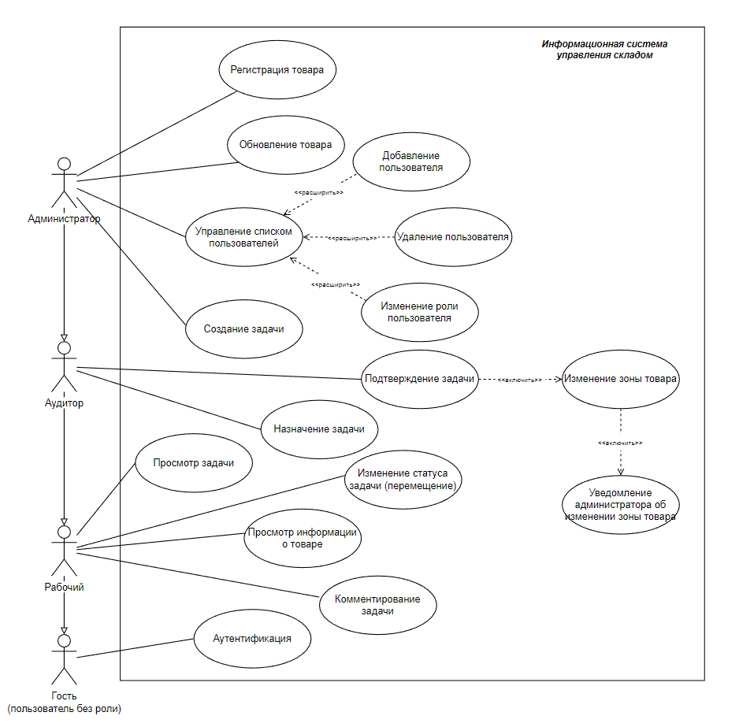

Рисунок 1 – Диаграмма прецедентов

**На диаграмме выделены 4 актёра:**

* гость;
* рабочий;
* аудитор;
* администратор.

Роль администратор обобщает роли: аудитор, рабочий и гость. Данному актёру доступны все варианты использования, которые доступны другим актёрам.

Роль аудитор обобщает роли: рабочий и гость. Данному актёру доступны все варианты использования, актёров с ролями рабочий и гость.

Роль рабочий имеет все варианты использования, которые доступны гостю.

Гость – это пользователь, которому доступна только аутентификация в системе.

**Прецеденты системы:**

* аутентификация;
* комментирование задачи;
* просмотр информации о товаре;
* изменение статуса задачи (перемещение на доске);
* просмотр задачи;
* назначение задачи;
* подтверждение задачи включает: изменение зоны товара, уведомление администратора об изменении зоны товара
* создание задачи;
* управление списком пользователей расширяется: изменением роли пользователя, удалением пользователя, добавлением пользователя;
* обновление товара;
* регистрация товара.